作 者 推 荐

著名动物伦理学家、动物权利政治哲学开拓者
休·唐纳森（Sue Donaldson）
&
多元文化主义与动物权利理论集大成者
威尔·金里卡（Will Kymlicka）


休·唐纳森（Sue Donaldson），加拿大作家、加拿大女王大学哲学系教授、动物权益倡导者。她的职业生涯始于中学教师，后转为全职研究员兼作家。她的作品涵盖多个领域，核心聚焦动物与政治议题。她已发表40余篇学术论文，并与威尔·金里卡合著《动物社群：政治性的动物权利论》（Zoopolis: A Political Theory of Animal Rights，牛津大学出版社，2011）。该著作于2013年获加拿大哲学协会图书奖（Canadian Philosophical Association Book Prize），已被译为11种语言。她现任加拿大金斯顿女王大学“哲学、政治、法律与伦理中的动物”研究小组联合召集人。


威尔·金里卡（Will Kymlicka），1984年获女王大学哲学与政治学学士学位，1987年获牛津大学哲学博士学位。他著有7部由牛津大学出版社出版的著作，包括《当代政治哲学》（Contemporary Political Philosophy，第二版，2001）、《多元文化公民权》（Multicultural Citizenship，1996）及与休·唐纳森合著的《动物社群：政治性的动物权利论》（2011）。他目前担任女王大学政治哲学加拿大研究讲席教授、加拿大皇家学会院士、加拿大高等研究院院士、加拿大勋章官员、英国国家学术院通讯院士。其著作已被译为34种语言。

作品列表：

- 《动物与政治权利》
- Animals and the Right to Politics

- 《动物社群：政治性的动物权利论》
- Zoopolis: A Political Theory of Animal Rights

************************
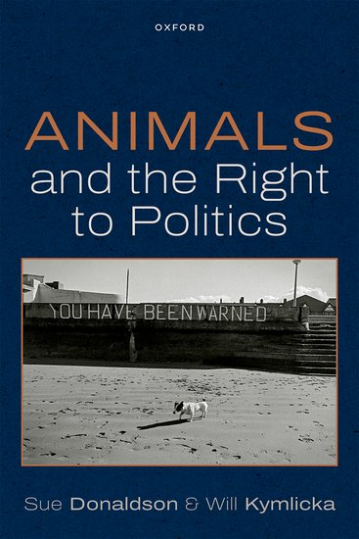
中文书名：《动物与政治权利》
英文书名：Animals and the Right to Politics
作 者：Sue Donaldson, Will Kymlicka
出 版 社：Oxford University Press
代理公司：ANA/Jessica Wu
页 数：352页
出版时间：2025年12月
代理地区：中国大陆、台湾
审读资料：电子稿
类 型：大众社科

本书亮点：

- 将动物议题的争议焦点从道德地位转向政治地位与能动性；
- 搭建起动物伦理与环境伦理、去殖民正义、女性主义及残障研究相关领域间的新对话；
- 广泛援引动物行为学中关于动物社会性与集体决策的证据体系。

内容简介：

只有人类能够参与政治，只有人类是“政治动物”（zoon politikon）——这一假设是西方政治哲学传统的基石。尽管动物在道德哲学与公共舆论层面的道德地位日益获得认可，它们却始终未被承认为政治主体。本书继作者前作《动物社群》（Zoopolis）之后，通过严谨研究结合通俗笔法，郑重提出：动物同样享有政治权利，它们有权被认定为政治主体与行动者，有权作为政治共同体的成员享有集体自决权。

本书借鉴了当代动物社会文化、决策行为等前沿科学研究，以及政治理论界对能动性、共同体理念的重新审视——尤其关注具体情境中的具身性相遇与关系对政治活动的重要意义。作者休·唐纳森与威尔·金里卡勾勒出一幅全新图景：我们应创造相应的空间与实践形式，不仅支持人类代表动物实施政治行为，更要促成动物以其自身方式参与并主导的政治互动。这一开创性理论将为野生动物保护、城市规划、动物劳动等当代人畜关系议题的辩论提供全新思路。

全书目录：

致谢

A部分 背景脉络
第一章：核心挑战：政治排斥
第二章：政治监护
第三章：抵抗
第四章：世界主义的诱惑

B部分 理论框架
第五章：政治动物
第六章：有界共同体
第七章：政治能动性

C部分 实践应用
第八章：动物广场
第九章：野地外交
第十章：多物种公域
第十一章：结语：现实的乌托邦

注释
参考文献
索引

************************
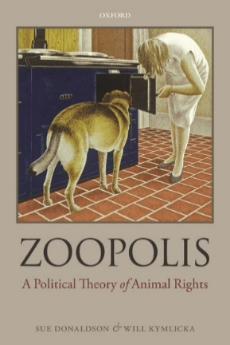
中文书名：《动物社群：政治性的动物权利论》
英文书名：Zoopolis: A Political Theory of Animal Rights
作 者：Sue Donaldson, Will Kymlicka
出 版 社：Oxford University Press
代理公司：ANA/Jessica Wu
页 数：432页
出版时间：2022年1月
代理地区：中国大陆、台湾
审读资料：电子稿
类 型：大众社科
2013年加拿大哲学协会图书奖
中文简体字版曾授权，版权已回归
版权已授：中文繁体、阿拉伯语、荷兰语、法语、德语、希腊语、日语、韩语、波兰语、西班牙语、土耳其语

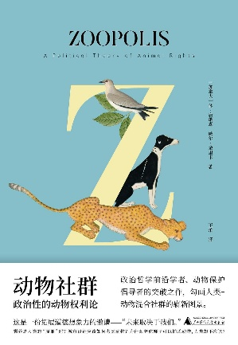
中简本出版记录
书 名：《动物社群：政治性的动物权利论》
作 者：［加拿大］休·唐纳森/［加拿大］威尔·金里卡
出版社：广西师范大学出版社
译 者：王珀
出版年：2022年1月
页 数：432页
定 价：75元
装 帧：平装
动物社群 (豆瓣)

卖点

- 将动物权利的探讨从道德理论层面转向政治理论维度
- 文字清丽典雅，兼具专业性与可读性，适合专家学者、学生及普通读者理解
- 与政治理论中关于公民权和环境议题的更广泛讨论形成深度关联
- 提出极具启发性与争议性的研究议程

内容简介：

《动物社群》为动物权利的理论研究与实践行动开辟了全新议程。多数动物权利理论聚焦于动物的固有能力或利益，以及这些内在特征所衍生的道德地位与道德权利；而《动物社群》则将讨论从道德理论与应用伦理学的范畴转向政治理论领域，重点探究动物与人类社会及制度之间多样关系所催生的关系性义务。

该书以群体差异化公民权政治理论的最新成果为基石，向我们揭示了真正意义上的“政治动物”。其核心观点是：不同类型的动物与人类政治共同体之间存在着各异的关系形态：

- 家养动物应被视作人兽混合共同体的正式成员，参与到公民权共享的合作事业中；
- 野生动物则构成独立的主权共同体，有权免受殖民、入侵、支配及其他威胁自决权的侵害；
- 那些处于野生状态却栖息于人类聚居区的 “边缘性”动物（如乌鸦、浣熊），应被界定为“居民”：它们虽生活在人类社会中，却未被完全纳入公民权所涵盖的权利与责任体系。

对于所有这些动物，我们都负有尊重其不可侵犯之基本权利的义务。但不可避免且合情合理的是，我们与它们的关系存在显著差异，相应的义务类型也各不相同。人类与动物早已在一张复杂的关系网中密不可分，《动物社群》以原创性且极具建设性的视角，为如何将这张关系网奠定于正义与compassion（兼具同情、关爱与伦理共情的复合意涵）原则之上提供了深刻洞见。

媒体评价：

“在这部考据严谨、思想深邃且引人入胜的著作中，休·唐纳森与威尔·金里卡不仅确立了动物权利的归属，更对其内涵进行了拓展…… 全书研究扎实，广泛吸纳了动物研究领域的哲学与社会学文献。”
——露丝·阿比（Ruth Abbey），《哲学评论》（Philosophy in Review）

“无论是对既有动物权利理论的批判，还是对一套政治理论框架的勾勒，本书都极具说服力…… 为动物权利的相关论争献上了一份重要且富有原创性的洞见。”
——伊娃·迈耶（Eva Meijer），《当代哲学期刊》（Journal for Contemporary Philosophy）

“《动物城邦》提出了一套原则缜密、论述周全——或许，也有望具备现实指导意义的理论，在诸多方面都超越了既有的动物权利理论。”
——尼娜·瓦尔萨瓦（Nina Varsava），《Humanimalia》期刊

全书目录：

1: 引言

第一部分：动物权利的拓展理论
2: 动物的普遍性基本权利
3: 借由公民权理论拓展动物权利理论（ART）

第二部分：实践应用
4: 动物权利理论框架下的家养动物
5: 家养动物公民
6: 野生动物主权
7: 边缘性动物居民
8: 结论

感谢您的阅读！
请将反馈信息发至：版权负责人
Email：Rights@nurnberg.com.cn
安德鲁·纳伯格联合国际有限公司北京代表处
北京市海淀区中关村大街甲59号中国人民大学文化大厦1705室, 邮编：100872
电话：010-82504106, 传真：010-82504200
公司网址：http://www.nurnberg.com.cn
书目下载：http://www.nurnberg.com.cn/booklist_zh/list.aspx
书讯浏览：http://www.nurnberg.com.cn/book/book.aspx
视频推荐：http://www.nurnberg.com.cn/video/video.aspx
豆瓣小站：http://site.douban.com/110577/
新浪微博：安德鲁纳伯格公司的微博_微博 (weibo.com)
微信订阅号：ANABJ2002


